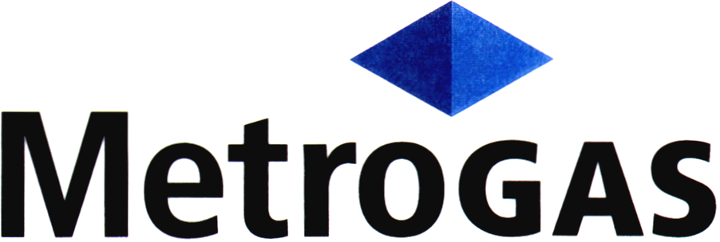

CONCURSO PRIVADO DE PRECIOS Nº 19039

Sujeto al Régimen de Compre Trabajo Argentino – Ley N° 25.551,
Decreto Reglamentario N° 1600/02 y demás Normas Complementarias y aclaratorias.

Por la provisión de: LINTERNAS PARA CASCOS

Retiro de Bases y Condiciones:
Hasta el 21 de MARZO de 2017, en nuestras oficinas de Compras ubicadas en Magallanes 1491 - PB. - Ciudad Autónoma de Buenos Aires, en el horario de 09:00 a 13:00 y 14:00 a 16:00 hs., debiendo presentar nota solicitando la entrega del concurso en hoja membretada o por mail a: nmartine@metrogas.com.ar

Consultas:
Sr. Juan Pedro Martínez - 4309-1531 hasta el 23 de MARZO de 2017.

Fecha de Presentación de Ofertas:
Ambos Sobres: 30 de MARZO de 2017, hasta las 16 hs.

Lugar de Presentación de Ofertas:
Gregorio Aráoz de Lamadrid 1360 – Ciudad Autónoma de Buenos Aires

NOTA IMPORTANTE:

A los efectos de la consideración de la eventual oferta será condición obligatoria que el oferente cuente con la respectiva documentación licitatoria. (Ver Retiro de Bases y Condiciones)

